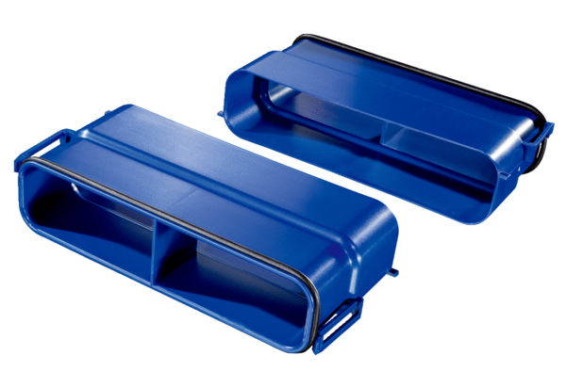Rallonges de diffuseur d'air FFS-VUnité de conditionnement : 4 piècesGamme: K
Numéro de référence : 0055.0873Fabricant : MAICO

